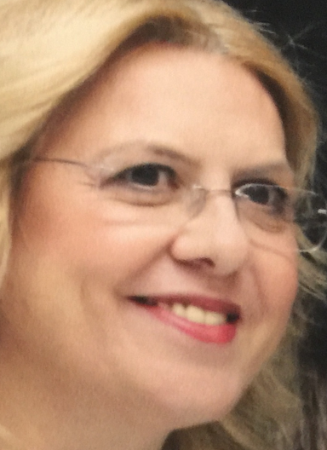
Prof. Dr. B. Demet Özbabalık Adapınar
1965’de Afyonkarahisar doğumluyum. 1988 yılında Anadolu Üniversitesi Tıp Fakültesi’nden mezun oldum. 1988-1991 yılları arasında Eskişehir SSK hastanesinde çalıştım. 1991-1996 yılında Anadolu Üniversitesi olarak başlayan ve sonrasında Eskişehir Osmangazi Üniversitesi olarak isim değişikliği gösteren Üniversitenin Nöroloji Anabilim Dalı’nda araştırma görevlisi olarak çalıştım. 1998 kasım-1999 ocak arasında İsrail, Tel-Aviv Üniversitesinde inme ve norosonoloji laboratuvarında çalıştım. 2000 yılında doçent oldum. Doçent olduktan sonra demans ve davranış nörolojisi ile ilgili ilgilenmeye başladım. 2002 yılında daha sonra Türkiye Alzheimer dermeğinin şubesi olan Eskişehir Alzheimer Derneğinin kuruluşunda yer aldım.2006 tarihinde Profesörlük ünvanını aldım. 2006-2008 yılları arası eskişehir tabib odası başkanlığı, 2008-2010 arası Türk tabibleri birliği merkez konseyi üyeliği yaptım. Ulusal ve uluslararası dernek üyeliklerinin yanında, ulusal dergilerin editörler kurulu ve bilimsel danışma kurulu ve hakemlik görevlerim bulunmaktadır.
Türkiye Alzheimer derneği Eskişehir şubesi ve yerel yönetimlerin birlikte gerçekleştirdiği, yatılı Alzheimer hastalarına yönelik bakım evi projesini, Eskişehir Osmangazi Üniversitesinde başlatılan yaşlanma ve bellek merkezi projesinin hayata geçirilmesinde aktif rol oynadım. 2015 yılında Üniversitedeki görevimden emekli olarak Eskişehir Acıbadem hastanesine geçtim. Acıbadem Üniversitesi içinde misafir öğretim üyesi olarak nörodejeneratif hastalıklarla ilgili eğitimi vermekteyim. Bunun yanısıra, 2016 yılında Aile ve Sosyal Politikalar bakanlığı bünyesinde gerçekleştirilen "Türkiye'de yaşlı bakım" projesinin Türkiye danışmanlığını tamamladım. 2016 yılı itibarı ile yaşlanma ve bellek proje çalışmalarını var olduğum kurumda tekrar başlatarak bugüne kadar önemli bir aşama kaydedilmesine ön ayak olmaya çalıştım. 2014-2016 yılları arasında davranış nörolojsisi çalışma grubu başkanlığını tamamladım. Dernek tarafından kurulan Board sınavı soru hazırlama kurulunda çalıştım.
Son yıllarda hızla değişen sağlık alanı içinde, mesleğin haklarını savunmak ve geliştirmek , ülkenin her tarafındaki nörologlar ile dernek arasındaki bağlantıyı güçlendirmek, kurulacak nöral ağ ile derneğimiz üyelerinin temsil hakkının ve eşitliğinin sağlamak ilkelerim arasında olacaktır. Nöroloji asistan ve uzmanlarının mesleki faliyetleri ile ilgili yaşadıkları sorunun çözümünde yol gösterecek, hukuki destek sağlamak ve takip etmek, fikir ve eleştiri özgürlüğünü dernek ve nörologlar yararına düşünmek, asistan hekimlerin eğitim, araştırma, özlük hakları ve sosyal konlardaki sorunlarını tartışmak bu konularda çözüm önerileri üretmek ve asistan hekimlerin Türk Nöroloji Derneği ile iletişimlerini kolaylaştırmak düşüncesini taşımaktayım. Her nörolog derneğin biri üyesi ve dermek ise her nöroloğun meslek örgütü olmalıdır felsefesini güderek dernek yönetimine aday olmuş bulunmaktayım.
Evli ve 2 kız çocuğu sahibiyim

